

**"Туризм саласындағы мемлекеттік көрсетілетін қызметтер регламенттерін бекіту туралы" Жамбыл облысы әкімдігінің 2018 жылғы 14 мамырдағы № 87 қаулысына өзгеріс енгізу туралы**

***Күшін жойған***

Жамбыл облысы әкімдігінің 2019 жылғы 9 шілдедегі № 147 қаулысы. Жамбыл облысының Әділет департаментінде 2019 жылғы 12 шілдеде № 4275 болып тіркелді. Күші жойылды - Жамбыл облысы әкімдігінің 2020 жылғы 1 шілдедегі № 150 қаулысымен.

      Ескерту. Күші жойылды - Жамбыл облысы әкімдігінің 01.07.2020 № 150 (алғашқы ресми жарияланған күнінен кейін күнтізбелік он күн өткен соң қолданысқа енгізіледі) қаулысымен.  
      РҚАО-ның ескертпесі.  
      Құжаттың мәтінінде түпнұсқаның пунктуациясы мен орфографиясы сақталған.

      "Қазақстан Республикасындағы жергілікті мемлекеттік басқару және өзін-өзі басқару туралы" Қазақстан Республикасының 2001 жылғы 23 қаңтардағы Заңына, "Мемлекеттік көрсетілетін қызметтер туралы" Қазақстан Республикасының 2013 жылғы 15 сәуірдегі Заңына сәйкес Жамбыл облысының әкімдігі ҚАУЛЫ ЕТЕДІ:

      1. "Туризм саласындағы мемлекеттік көрсетілетін қызметтер регламенттерін бекіту туралы" Жамбыл облысы әкімдігінің 2018 жылғы 14 мамырдағы № 87 қаулысына (Нормативтік құқықтық актілерді мемлекеттік тіркеу тізілімінде № 3856 болып тіркелген, 2018 жылдың 21 маусымында Қазақстан Республикасы нормативтік құқықтық актілері эталондық бақылау банкінде электрондық түрде жарияланған) мынадай өзгеріс енгізілсін:

      көрсетілген қаулымен бекітілген "Туристік операторлық қызметті (туроператорлық қызмет) жүзеге асыруға лицензия беру" мемлекеттік көрсетілетін қызмет регламенті осы қаулының қосымшасына сәйкес жаңа редакцияда жазылсын.

      2. "Жамбыл облысы әкімдігінің туризм басқармасы" коммуналдық мемлекеттік мекемесі заңнамада белгіленген тәртіппен:

      1) осы қаулының әділет органдарында мемлекеттік тіркелуін;

      2) осы қаулының мемлекеттік тіркеуден өткеннен кейін он күнтізбелік күн ішінде оны ресми жариялауға жіберуді;

      3) осы қаулының Жамбыл облысы әкімдігінің интернет-ресурсында орналастырылуын;

      4) осы қаулыдан туындайтын басқа да шаралардың қабылдануын қамтамасыз етсін.

      3. Осы қаулының орындалуын бақылау облыс әкімінің орынбасары Н.Календеровке жүктелсін.

      4. Осы қаулы әділет органдарында мемлекеттік тіркелген күннен бастап күшіне енеді және оның алғашқы ресми жарияланған күнінен кейін күнтізбелік он күн өткен соң қолданысқа енгізіледі.

|  |  |
| --- | --- |
| *Облыс әкімі* | *А. Мырзахметов* |

|  |  |
| --- | --- |
|  | Жамбыл облысы әкімдігінің 2019 жылғы "__" __________ №__ қаулысына қосымша |
|  | Жамбыл облысы әкімдігінің 2018 жылғы "14" мамырдағы № 87 қаулысымен бекітілген |

**"Туристік операторлық қызметті (туроператорлық қызмет) жүзеге асыруға лицензия беру" мемлекеттік көрсетілетін қызмет регламенті**

**1. Жалпы ережелер**

      1. "Туристік операторлық қызметті (туроператорлық қызмет) жүзеге асыруға лицензия беру" мемлекеттік көрсетілетін қызметі (бұдан әрі – мемлекеттік қызмет) "Туризм саласындағы мемлекеттік көрсетілетін қызметтердің стандарттарын бекіту туралы" Қазақстан Республикасы Инвестициялар және даму министрінің 2015 жылғы 28 сәуірдегі № 495 бұйрығымен бекітілген (Нормативтік құқықтық актілерді тіркеу тізілімінде № 11578 болып тіркелген) "Туристік операторлық қызметті (туроператорлық қызмет) жүзеге асыруға лицензия беру" мемлекеттiк көрсетілетін қызмет стандартына (бұдан әрі – стандарт) сәйкес "Жамбыл облысы әкімдігінің туризм басқармасы" коммуналдық мемлекеттік мекемесімен (бұдан әрі – көрсетілетін қызметті беруші) көрсетіледі.

      2. Өтінімді қабылдау және мемлекеттік қызметті көрсету нәтижесін беру www.egov.kz, www.elicense.kz "электрондық үкімет" веб-порталы (бұдан әрі – портал) арқылы жүзеге асырылады.

      Мемлекеттiк қызмет көрсету нысаны: электрондық.

      3. Мемлекеттік қызмет көрсету нәтижесі: туристік операторлық қызметке (туроператорлық қызметке) лицензия, лицензияны қайта рәсімдеу, не стандарттың 10-тармағында көзделген жағдайлар мен негіздер бойынша мемлекеттік қызметті көрсетуден бас тарту туралы дәлелді жауап.

      Мемлекеттік қызмет көрсету нәтижесін беру нысаны: электрондық.

      Мемлекеттік қызмет көрсету нәтижесі көрсетілетін қызметті берушінің уәкілетті адамының электрондық цифрлық қолтаңбасымен қол қойылған электрондық құжат нысанында "жеке кабинетке" жіберіледі.

**2. Мемлекеттік қызметтер көрсету процесінде көрсетілетін қызметті берушінің құрылымдық бөлімшелерінің (қызметкерлерінің) іс-қимылы тәртібін сипаттау**

      4. Мемлекеттік қызметті көрсету бойынша рәсімді (іс-қимылдарды) бастаудың негізі көрсетілетін қызметті алушының стандарттың 9-тармағына сәйкес құжаттардың тізбесін ұсыну болып табылады.

      5. Мемлекеттік қызметті көрсету процесінің құрамына кіретін әрбір рәсімнің (әрекеттердің) мазмұны, оны орындау ұзақтығы:

      лицензия беру кезінде – 6 (алты) жұмыс күнінен кешіктірмей:

      1) көрсетілетін қызметті берушінің жауапты қызметкері мемлекеттік қызметті алу үшін құжаттарды тіркейді және оларды көрсетілетін қызметті берушінің басшысына жолдайды;

      2) көрсетілетін қызметті берушінің басшысы құжаттарды қарастырады және оларды көрсетілетін қызметті берушінің жауапты орындаушысына одан әрі орындау үшін жолдайды;

      3) көрсетілетін қызметті берушінің жауапты орындаушысы 5 (бес) жұмыс күні ішінде нәтижесі бар құжаттарды көрсетілетін қызметті берушінің басшысына қол қоюға дайындайды;

      ұсынылған құжаттардың толық болмау фактісі анықталған жағдайда, көрсетілетін қызметті берушінің жауапты орындаушысы 2 (екі) жұмыс күні ішінде бас тарту туралы жазбаша дәлелді жауапты дайындайды және көрсетілетін қызметті берушінің басшысына қол қоюға береді;

      4) көрсетілетін қызметті берушінің басшысы нәтижесі бар құжаттарға немесе бас тарту туралы дәлелді жауапқа өзінің электрондық цифрлық қолтаңбасын қояды, құжаттар қол қойылғаннан кейін көрсетілетін қызметті алушыға портал арқылы түседі;

      лицензияны қайта рәсімдеу кезінде – 3 (үш) жұмыс күні ішінде:

      1) көрсетілетін қызметті берушінің жауапты орындаушысы мемлекеттік көрсетілетін қызметті алуға құжаттарды тіркейді және оларды көрсетілетін қызметті берушінің басшысына ұсынады;

      2) көрсетілетін қызметті берушінің басшысы құжаттарды қарастырады және оларды көрсетілетін қызметті берушінің жауапты орындаушысына одан әрі орындау үшін жолдайды;

      3) көрсетілетін қызметті берушінің жауапты орындаушысы 2 (екі) жұмыс күні ішінде нәтижесі бар құжаттарды көрсетілетін қызметті берушінің басшысына қол қоюға дайындайды;

      ұсынылған құжаттардың толық болмау фактісі анықталған жағдайда, көрсетілетін қызметті берушінің жауапты орындаушысы 2 (екі) жұмыс күні ішінде бас тарту туралы жазбаша дәлелді жауапты дайындайды және көрсетілетін қызметті берушінің басшысына қол қоюға береді;

      4) көрсетілетін қызметті берушінің басшысы нәтижесі бар құжаттарға немесе бас тарту туралы дәлелді жауапқа электрондық цифрлық қолтаңбасын қояды, құжаттар қол қойылғаннан кейін көрсетілетін қызметті алушыға портал арқылы түседі;

      заңды тұлға – лицензиаты басқа заңды тұлғаға бөліп шығу, бөліну нысанында қайта ұйымдасқан кезде лицензияны қайта рәсімдеу кезінде – 6 (алты) жұмыс күнінен кешіктірмей:

      1) көрсетілетін қызметті берушінің жауапты қызметкері мемлекеттік қызметті алу үшін құжаттарды тіркейді және оларды көрсетілетін қызметті берушінің басшысына ұсынады;

      2) көрсетілетін қызметті берушінің басшысы құжаттарды қарастырады және оларды көрсетілетін қызметті берушінің жауапты орындаушысына одан әрі орындау үшін жолдайды;

      3) көрсетілетін қызметті берушінің жауапты орындаушысы 5 (бес) жұмыс күні ішінде нәтижесі бар құжаттарды көрсетілетін қызметті берушінің басшысына қол қоюға дайындайды;

      ұсынылған құжаттардың толық болмау фактісі анықталған жағдайда, көрсетілетін қызметті берушінің жауапты орындаушысы 2 (екі) жұмыс күні ішінде бас тарту туралы жазбаша дәлелді жауапты дайындайды және көрсетілетін қызметті берушінің басшысына қол қоюға береді;

      4) көрсетілетін қызметті берушінің басшысы нәтижесі бар құжаттарға немесе бас тарту туралы дәлелді жауапқа электрондық цифрлық қолтаңбасын қояды, құжаттар қол қойылғаннан кейін көрсетілетін қызметті алушыға портал арқылы түседі.

      6. Келесі рәсімді (іс-қимылды) орындауды бастауға негіз болатын мемлекеттік қызмет көрсету рәсімінің (іс-қимылдың) нәтижесі:

      1) жауапты қызметкер мемлекеттік қызметті алуға құжаттарды тіркейді және қызметті берушінің басшысына ұсынады;

      2) қызметті берушінің басшысы құжаттарды қарастырады және жауапты орындаушысына одан әрі орындау үшін жолдайды;

      3) жауапты орындаушы нәтижесі бар құжаттарды немесе бас тарту туралы жазбаша дәлелді жауапты дайындайды және көрсетілетін қызметті берушінің басшысына қол қоюға дайындайды;

      4) қызметті берушінің басшысы нәтижесі бар құжаттарға немесе бас тарту туралы дәлелді жауапқа электрондық цифрлық қолтаңбасын қояды, көрсетілетін қызметті алушыға портал арқылы түседі.

**3. Мемлекеттік қызметтер көрсету процесінде көрсетілетін қызметті берушінің құрылымдық бөлімшелерінің (қызметкерлерінің) өзара іс-қимылы тәртібін сипаттау**

      7. Мемлекеттік қызметті көрсету процесіне қатысатын көрсетілетін қызметті берушінің құрылымдық бөлімшелерінің (қызметкерлерінің) тізбесі:

      1) көрсетілетін қызметті берушінің жауапты орындаушысы;

      2) көрсетілетін қызметті берушінің басшысы.

      8. Көрсетілетін қызмет берушінің құрылымдық бөлімшелері арасындағы (әрекеттердің) реттілігін сипаттау:

      1) көрсетілетін қызметті берушінің жауапты қызметкері "Е-лицензиялау" мемлекеттік деректер базасы" ақпараттандыру жүйесі арқылы порталға келіп түскен құжаттарды тіркейді және оны көрсетілетін қызметті беруші басшысының қарастыруына жолдайды;

      2) көрсетілетін қызметті берушінің басшысы қарастырып, бұрыштама қояды және жауапты орындаушыға жолдайды;

      3) жауапты орындаушы көрсетілетін қызметті алушының құжаттары лицензия беру, қайта рәсімдеу шарттарына, сондай – ақ қойылатын біліктілік талаптарына сәйкестігін қарастырады (лицензия беру – 6 (алты) жұмыс күнінен кешіктірмей, лицензияны қайта рәсімдеу – 3 (үш) жұмыс күні ішінде, заңды тұлға – лицензиаты басқа заңды тұлғаға бөліп шығу, бөліну нысанында қайта ұйымдасқан кезде лицензияны қайта рәсімдеу – 6 (бес) жұмыс күні ішінде) немесе мемлекеттік қызмет көрсетуден бас тарту туралы дәлелді жауапты 2 (екі) жұмыс күні ішінде және көрсетілетін қызметті берушінің басшысына қол қоюға береді;

      4) көрсетілетін қызметті берушінің басшысы нәтижесі бар құжаттарға немесе бас тарту туралы дәлелді жауапқа электрондық цифрлық қолтаңбасын қояды, құжаттар қол қойылғаннан кейін көрсетілетін қызметті алушыға портал арқылы түседі.

**4. Мемлекеттік қызметті көрсету процесінде ақпараттық жүйелерді пайдалану тәртібін сипаттау.**

      9. Мемлекеттік көрсетілетін қызметті алушы мен мемлекеттік көрсетілетін қызметті берушінің портал арқылы мемлекеттік қызметті көрсету рәсімдерінің (іс-әрекеттерінің) реттілігі мен жүгіну тәртіптерінің сипаттамасы:

      1) мемлекеттік көрсетілетін қызметті беруші рәсімдерінің (іс-әрекеттерінің) реттілік сипаттамасы:

      1-үдеріс – мемлекеттік көрсетілетін қызметті беруші қызметкерінің мемлекеттік қызметті көрсету үшін "Е-лицензиялау" мемлекеттік деректер базасы" ақпараттандыру жүйесіне логинді және парольді енгізуі;

      1-шарт – мемлекеттік көрсетілетін қызметті беруші қызметкерінің "Е-лицензиялау" мемлекеттік деректер базасы" ақпараттандыру жүйесінде тіркелгендігі туралы деректердің дұрыстығын логині және паролі арқылы тексеруі;

      2-үдеріс – мемлекеттік көрсетілетін қызметті беруші қызметкерінің деректерінде бұзушылықтарының болуына байланысты авторизациялаудан бас тарту туралы "Е-лицензиялау" мемлекеттік деректер базасы" ақпараттандыру жүйесінде хабарламаның қалыптастыруы;

      3-үдеріс – мемлекеттік көрсетілетін қызметті беруші қызметкерінің осы регламентте көрсетілген қызметтерді таңдауы, қызметті көрсету үшін сұраным нысанын экранға шығару және мемлекеттік көрсетілетін қызметті беруші қызметкерінің мемлекеттік көрсетілетін қызметті алушының деректерін енгізуі;

      4-үдеріс – мемлекеттік көрсетілетін қызметті беруші қызметкерінің электрондық үкімет шлюзы арқылы сұранысты жеке тұлғалардың мемлекеттік деректер базасына/заңды тұлғалар мемлекеттік деректер базасына мемлекеттік көрсетілетін қызметті алушы туралы деректерді жолдауы;

      2-шарт – жеке тұлғалардың мемлекеттік деректер базасында/заңды тұлғалар мемлекеттік деректер базасында көрсетілетін қызметті алушы туралы деректердің бар екендігін тексеруі;

      5-үдеріс – жеке тұлғалардың мемлекеттік деректер базасында/заңды тұлғалар мемлекеттік деректер базасында мемлекеттік көрсетілетін қызметті алушы туралы деректердің жоқтығына байланысты деректерді алу мүмкіндігінің жоқтығы туралы хабарлама қалыптастыруы;

      6-үдеріс – "Е-лицензиялау" мемлекеттік деректер базасы" ақпараттандыру жүйесінде сұранымды тіркеу және "Е-лицензиялау" мемлекеттік деректер базасы" ақпараттандыру жүйесінде қызметті өңдеуі;

      7-үдеріс – мемлекеттік көрсетілетін қызметті беруші мемлекеттік көрсетілетін қызметті алушыға лицензия беру, лицензияны қайта рәсімдеу және заңды тұлғалардың бөлінуі нәтижесінде туындаған біреуіне лицензияны қайта рәсімдеу талаптарына және шарттарына сәйкестігін тексеруі;

      8-үдеріс – мемлекеттік көрсетілетін қызметті алушының мемлекеттік көрсетілетін қызметті көрсетудің нәтижесін алуы;

      2) көрсетілетін қызметті алушының рәсімдерінің (іс-әрекеттерінің) реттілігі мен жүгіну тәртіптерінің сипаттамасы:

      1-үдеріс – көрсетілетін қызметті алушы мемлекеттік қызметті алу үшін порталда логинді және парольді енгізуі;

      1-шарт – көрсетілетін қызметті алушы порталда тіркелгендігі туралы деректердің шынайылығын логин (жеке сәйкестендіру нөмері немесе бизнес сәйкестендіру нөмірі) және пароль арқылы тексеруі;

      2-үдеріс – порталдың көрсетілетін қызметті алушының деректерінде бұзушылықтың болуына байланысты авторизациядан бас тарту туралы хабарламаны қалыптастыруы;

      3-үдеріс – көрсетілетін қызметті алушының осы регламентте көрсетілген қызметтерді таңдауы, қызметті көрсету үшін сұраным нысанын экранға шығаруы және көрсетілетін қызметті алушының сұраным нысанына қажетті құжаттарды электрондық түрде тіркеп, нысандардың (деректерді енгізу) құрылымдары мен форматтық талаптарын ескере отырып, оны толтыруы;

      4-үдеріс – сұраным куәлігі (қол қою) үшін көрсетілетін қызметті алушының электрондық цифрлық қолтаңбасымен тіркеу куәлігін таңдауы;

      5-үдеріс – мемлекеттік көрсетілетін қызметті алушының мемлекеттік көрсетілетін қызметті көрсетуге сұраным нысандарын (деректер енгізудің) толтырудың электрондық цифрлық қолтаңбасы арқылы куәландырылуы (қол қою);

      6-үдеріс – "Е-лицензиялау" мемлекеттік деректер базасы" ақпараттанды- ру жүйесінде электрондық құжатты тіркеуі (мемлекеттік көрсетілетін қызметті алушының сұранымы) және "Е-лицензиялау" мемлекеттік деректер базасы" ақпараттандыру жүйесінде сұранымды өңдеуі;

      7-үдеріс – мемлекеттік көрсетілетін қызметті беруші мемлекеттік көрсетілетін қызметті алушыға лицензия беру талаптарына және шарттарына сәйкестігін тексеруі;

      8-үдеріс – мемлекеттік көрсетілетін қызметті алушының мемлекеттік көрсетілетін қызметті көрсетудің нәтижесін алуы.

      Портал арқылы мемлекеттік қызмет көрсетуге тартылған ақпараттық жүйелердің функционалдық өзара іс-қимыл диаграммасы регламенттің 1-қосымшасында көрсетілген.

**5. Қорытынды ережелер**

      10. Мемлекеттік көрсетілетін қызметті көрсету үдерісінде рәсімдердің (іс-қимылдардың) реттілігін, қызмет берушінің құрылымдық бөлімшелерінің (қызметкерлерінің) өзара іс-қимылының толық сипаттамасы, сондай-ақ, "Е-лицензиялау" мемлекеттік деректер базасы" ақпараттандыру жүйесімен өзара іс-қимыл тәртібінің сипаттамасы регламенттің 2-қосымшасына сәйкес мемлекеттік қызметті көрсетудің бизнес-процестерінің анықтамалығында көрсетіледі. Мемлекеттік қызмет көрсетудің бизнес-процестері анықтамалығы Жамбыл облысы әкімінің www.zhambyl.gov.kz сайтында орналастырылады.

|  |  |
| --- | --- |
|  | "Туристік операторлық қызметті (туроператорлық қызмет) жүзеге асыруға лицензия беру" мемлекеттік көрсетілетін қызмет регламентіне 1-қосымша |

**ЭҮП арқылы мемлекеттік қызметті көрсету бойынша іске қосылған ақпараттық жүйелерін функционалдық өзара іс-қимылы графикалық нысанының диаграммасы**

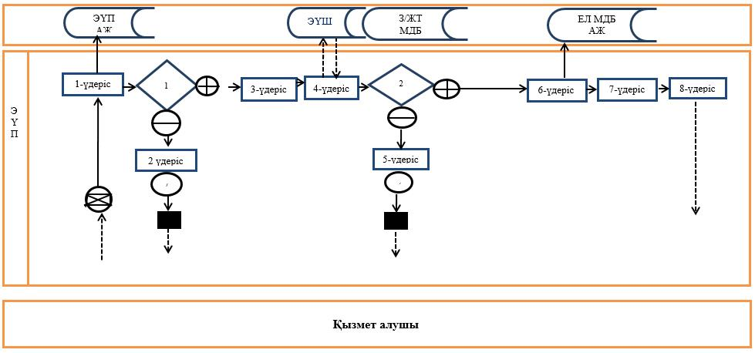

**Шартты белгілер:**

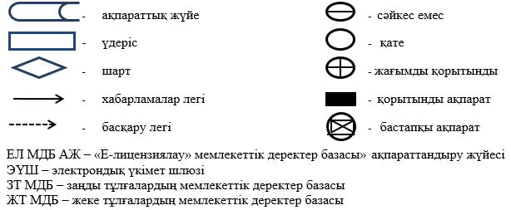

|  |  |
| --- | --- |
|  | "Туристік операторлық қызметті (туроператорлық қызмет) жүзеге асыруға лицензия беру" мемлекеттік көрсетілетін қызмет регламентіне 2-қосымша |

**"Туристік операторлық қызметті (туроператорлық қызмет) жүзеге асыруға лицензия беру" мемлекеттік қызметті көрсетудің бизнес-процестерінің анықтамалығы**

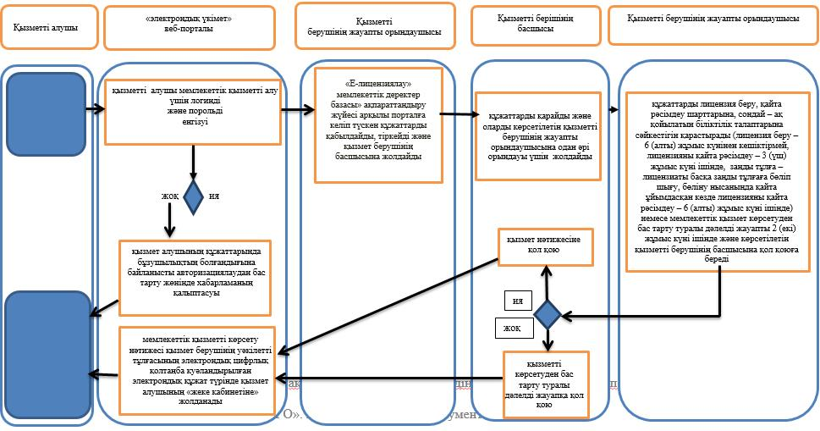

**Шартты белгілер:**



© 2012. Қазақстан Республикасы Әділет министрлігінің «Қазақстан Республикасының Заңнама және құқықтық ақпарат институты» ШЖҚ РМК